**TRƯỜNG ĐẠI HỌC CẦN THƠ**

**TRƯỜNG CÔNG NGHỆ THÔNG TIN VÀ TRUYỀN THÔNG**

**KHOA CÔNG NGHỆ THÔNG TIN**

------🙢⯎🙠*------*



**LUẬN VĂN TỐT NGHIỆP**

**NGÀNH CÔNG NGHỆ THÔNG TIN**

**Để tài**

**HỆ THỐNG QUẢN LÝ**

**CỬA HÀNG TIỆN LỢI**

**Sinh viên: Võ Đức Thiên**

**Mã số: B2014702**

**Khóa: K46**

**Cần Thơ, 7/2024**

BỘ GIÁO DỤC VÀ ĐÀO TẠO

**TRƯỜNG ĐẠI HỌC CẦN THƠ**

**TRƯỜNG CÔNG NGHỆ THÔNG TIN & TRUYỀN THÔNG**

**KHOA CÔNG NGHỆ THÔNG TIN**

**LUẬN VĂN TỐT NGHIỆP ĐẠI HỌC**

**NGÀNH CÔNG NGHỆ THÔNG TIN**

**Đề tài**

**TÊN ĐỀ TÀI (TIẾNG VIỆT)**

**TÊN ĐỀ TÀI (TIẾNG ANH)**

**Người hướng dẫn Sinh viên thực hiện**

**Lâm Nhật Khang Võ Đức Thiên**

**Mã số: B2014702**

**Khóa: K46**

***Cần Thơ, 08/2024***

**NHẬN XÉT CỦA GIÁO VIÊN HƯỚNG DẪN**

..............................................................................................................................

..............................................................................................................................

..............................................................................................................................

..............................................................................................................................

..............................................................................................................................

..............................................................................................................................

..............................................................................................................................

..............................................................................................................................

..............................................................................................................................

..............................................................................................................................

..............................................................................................................................

..............................................................................................................................

..............................................................................................................................

..............................................................................................................................

..............................................................................................................................

..............................................................................................................................

..............................................................................................................................

..............................................................................................................................

Cần Thơ, ngày... tháng ... năm 2024

Giáo viên hướng dẫn

# MỤC LỤC

MỤC LỤC 2

DANH MỤC HÌNH ẢNH 3

DANH MỤC BIỂU BẢN 4

TÓM TẮT 5

Chương 1. GIỚI THIỆU 6

1.1. Đặt vấn đề 6

1.2. Những nghiên cứu liên quan 6

1.3. Mục tiêu đề tài 7

1.4. Đối tượng và phạm vi nghiên cứu 7

1.5. Phương pháp nghiên cứu 7

1.6. Nội dung nghiên cứu 7

1.7. Bố cục quyển luận văn 8

Chương 2. ĐẶC TẢ YÊU CẦU 9

2.1. Mô tả yêu cầu hệ thống 9

2.2. Yêu cầu các chức năng 9

2.2.1. Người dùng quản trị 9

2.2.2. Người dùng nhân viên 9

2.2.3. Người dùng nhân viên kho 10

2.3. Môi trường vận hành 10

2.4. Các ràng buộc thiết kế 10

Chương 3. THIẾT KẾ VÀ CÀI ĐẶT GIẢI PHÁP 11

3.1. Cơ sở lý thuyết 11

3.1.1. Xampp 11

3.1.2. ReactJS 11

3.1.3. Hệ quản trị cơ sở dữ liệu MYSQL 11

3.1.4. BootStrap 11

3.1.5. RESTful API 12

3.2. Mô hình dữ liệu mức quan niệm 12

3.3. Mô hình dữ liệu vật lý 13

3.4. Lưu đồ dòng dữ liệu DFD 13

3.4.1. Lưu đồ dòng dữ liệu cấp 0 13

3.4.2. Lưu đồ dòng dữ liệu cấp 1 13

3.4.3. Lưu đồ dòng dữ liệu cấp 2 13

3.5. Sơ đồ chức năng 13

3.5.1. Sơ đồ chức đăng cho nhân viên bán hàng 13

3.5.2. Sơ đồ cho Quản lý (Admin) 13

Chương 4. ĐÁNH GIÁ 14

Chương 5. KẾT LUẬN 15

5.1. Kết luận 15

5.2. Hướng phát triển 15

TÀI LIỆU THAM KHẢO 16

PHỤ LỤC: Mô Hình Dữ Liệu Mức Luận Lý 17

# DANH MỤC HÌNH ẢNH

# DANH MỤC BIỂU BẢNG

# TÓM TẮT

# GIỚI THIỆU

## Đặt vấn đề

Hiện nay, với sự phát triển mạnh mẽ của công nghệ và nhu cầu càng cao của con người. Những công việc thủ công dần được thay thế bằng máy móc và các công nghệ có độ chính sát cao. Trước đây việc quản lý của hàng chưa được chú trọng, những công việc như thanh toán, kiểm tra, quản lý sản phẩm, hầu như được quản lý thủ công thông qua ghi chép trong giấy không đảm bảo chính sát và dễ thất lạc trong quá trình lưu trữ, khó khăn cho việc kiểm tra xem lại, khó quản lý khi có nhiều hoặc chuỗi cửa.

Để thuận tiện và hỗ trợ tốt hơn cho chủ cửa hàng thì các phần mềm quản lý xuất hiện. Các phần mềm quản lý phát triển dự trên nhu cầu lưu trữ, quản lý, tính toán doanh thu cho chủ cửa hàng, phần mềm quản lý giúp đảm bảo an toàn dử liệu và dễ dàng trong việc kiểm tra lại. Phần mềm tự động cập nhật số lượng hàng tồn kho, cảnh báo khi hàng sắp hết, giúp bạn giảm thiểu tình trạng thiếu hàng và tiết kiệm chi phí.

Ngoài tiện ít trên, hệ thống quản lý cửa hàng còn được tích hợp thêm thanh toán online với nhiều hình thức khách nhau. Từ những yếu tố trên kết hợp với những kiến thức đã học để xây dựng đề tài: “**Website Hệ thống quán lý của hàng tiện lợi**”

## Những nghiên cứu liên quan

KiotViet[1] là một trong những nền tảng quản lý bán hàng trực tuyến hàng đầu tại Việt Nam, được nhiều doanh nghiệp, từ cửa hàng nhỏ lẻ đến các chuỗi cửa hàng lớn tin dùng. Với giao diện thân thiện, dễ sử dụng và các tính năng đa dạng, KiotViet hỗ trợ tối đa cho việc quản lý hoạt động kinh doanh của bạn.

Sapo[2] là một trong những nền tảng quản lý bán hàng trực tuyến hàng đầu tại Việt Nam, được nhiều doanh nghiệp từ nhỏ đến lớn tin dùng. Với giao diện thân thiện, dễ sử dụng và các tính năng đa dạng, Sapo hỗ trợ tối đa cho việc quản lý hoạt động kinh doanh của bạn.

IPOS[3] là một hệ thống quản lý bán hàng (POS) hiện đại và hiệu quả, được thiết kế để giúp các doanh nghiệp tối ưu hóa hoạt động kinh doanh của mình. Với giao diện trực quan, dễ sử dụng và các tính năng đa dạng, iPOS cung cấp một giải pháp toàn diện cho quản lý bán hàng, kho hàng, nhân viên và khách hàng.

## Mục tiêu đề tài

“Xây dựng hệ thống quản lý cửa hàng tiện lợi” có các chức năng hỗ trợ người dùng như sau:

- Xây dựng hệ thống quản lý cho admin ( chủ cửa hàng, quản lý trưởng), giúp người dùng admin dễ dàng quản lý và tiết kiệm được thời gian

- Hỗ trợ người dùng quản lý thông tin sản phẩm (hạn sử dụng, giá tiền)

- Cung cấp chức năng quản lý nhân viên ( điểm danh, thông kê lương )

- Hỗ trợ thanh toán online cho khách hàng qua VN PAY.

- Hỗ trợ quản lý các chương trình khuyến mãi của cửa hàng ( ngày bắt đầu, ngày kết thúc và giảm bao nhiêu %)

- Hỗ trợ người dùng quản lý nhập xuất kho hàng.

## Đối tượng và phạm vi nghiên cứu

Đề tài hướng đến các cửa hàng tiện lợi hoặc các siêu thị mini muốn quản lý hoạt động kinh doanh một cách tiện lợi và tiết kiệm thời gian. Song, còn giúp chủ cửa hàng có thể kiểm soát được số lượng hàng tồn kho, sản phẩm quá hạn sử dụng và doanh thu của cửa hàng ( ngày, tuần, tháng, năm),… Phạm vi đề tài nghiên cứu hướng đến các cửa hàng tiện lợi hay kinh doanh siêu thị mini

## Phương pháp nghiên cứu

Để xây dựng đề tài nghiên cứu xây dựng website thương mại điện tử, cùng với ứng dụng trên nền tảng mobile, các phương pháp nghiên cứu được sử dụng như sau: - Tham khảo tài liệu có liên trên Internet, và các kỹ thuật đã được sử dụng. - Tìm hiểu các kỹ thuật đã thu thập được, nghiên cứu có thể áp dụng cho vấn đề đặt ra không và lên ý tưởng giải quyết vấn đề.

## Nội dung nghiên cứu

Để thực hiện đề tài, các nội dung cần nghiên cứu gồm có:

- Tìm hiểu ReactJS để viết giao diện cho hệ thống.

- Tìm hiểu Framework Laravel và ngôn ngữ PHP để viết Back-end cho hệ thống.

- Lưu trữ cơ sở dữ liệu với MySQL (Phpmyadmin).

- Viết báo cáo, đánh giá và so sánh kết quả đạt được qua quá trình nghiên cứu đề tài.

## Bố cục quyển luận văn

Bố cục quyển luận văn bao gồm 3 chương chính:

- Chương 1: Giới thiệu tổng quan về đề tài, đặt vấn đề, các nghiên cứu có liên quan , mục tiêu, đối tượng, phạm vi nghiên cứu và nội dung nghiên cứu.

- Chương 2: Đặc tả và mô tả hệ thống và các yêu cầu chức năng.

- Chương 3: Cài đặt và thiết kế giải pháp cho hệ thống.

# ĐẶC TẢ YÊU CẦU

## Mô tả yêu cầu hệ thống

Xây dựng “Hệ thống quản lý cửa hàng tiện lợi” là một bộ công cụ và quy trình được thiết kế để tối ưu hoá mọi hoạt động diễn ra trong cửa hàng, từ việc quản lý hàng hoá, nhân viên, đến việc bán hàng. Hệ thống này giúp các chủ cửa hàng tiện lợi vận hành hiệu quả hơn, tăng doanh thu và nâng cao trải nghiệm khách hàng.

- Người dung quản trị ( Chủ của hàng): Xem báo cáo tổng quan doanh thu, lợi nhuận, hàng tồn kho. Quản lý lịch làm việc, chấm công, lương thưởng, quyền truy cập cho hệ thống. Quản lý chương trình khuyến mãi

- Người dùng nhân viên bán hàng: Tạo hoá đơn, xử lý thanh toán, trả hàng. Kiểm tra số lượng hàng hoá trong kho. Xem thông tin khuyến mãi, chi tiết sản phẩm

- Người dùng nhân viên kho: Kiểm tra số lượng và chất lượng hàng hoá khi nhập kho. Kiểm tra báo cáo hạn sử dụng và số lượng hàng hoá lên hệ thống theo định kỳ.

## Yêu cầu các chức năng

### Người dùng quản trị

- Xem báo cáo doanh thu tổng thể và theo từng sản phẩm, nhóm sản phẩm, thời gian.

- Theo dõi tồn kho, hàng sắp hết, hàng tồn quá lâu.

- Quản lý lịch làm việc, ca làm, chấm công, tính lương.

- Phân quyền truy cập hệ thống cho từng nhân viên.

- Đánh giá hiệu suất làm việc của nhân viên.

- Quản lý thông tin nhà cung cấp, lịch sử giao dịch.

- Thêm, sửa, xoá , chỉnh sửa thông tin giá sản phẩm.

- Quản lý giá bán, khuyến mãi, tồn kho.

- Quản lý khách hàng, tạo chương trình khách hàng thân thiết.

### Người dùng nhân viên

- Tạo hóa đơn bán hàng, tính tiền, xuất hóa đơn.

- Quét mã vạch sản phẩm.

- Xử lý các hình thức thanh toán (tiền mặt, thẻ, ví điện tử).

- Quản lý khuyến mãi, giảm giá.

- Kiểm tra số lượng hàng hóa trong kho.

- Báo cáo tình trạng hàng hóa sắp hết.

### Người dùng nhân viên kho

- Nhập hàng vào hệ thống, kiểm tra số lượng, chất lượng.

- In tem mã vạch cho sản phẩm.

- Xuất hàng theo yêu cầu của cửa hàng.

- Thực hiện kiểm kê định kỳ, so sánh số liệu thực tế với số liệu trên hệ thống.

- Ghi nhận và xử lý các sản phẩm hư hỏng, quá hạn.

## Môi trường vận hành

- Hệ thống website chạy trên trình duyệt web.

- Cài đặt chương trình tạo máy chủ web XAMPP.

- Xây dựng database trên công cụ Phpmyadmin.

## Các ràng buộc thiết kế

- Back-end: PHP, Laravel

- Frontend: HTML, SCSS, Javascript

- Thư viện: Bootstrap, ReactJS,...

- Sử dụng MySQL (Phpmyadmin) lưu cơ sở dữ liệu.

- Ngôn ngữ giao diện tiếng Việt.

# THIẾT KẾ VÀ CÀI ĐẶT GIẢI PHÁP

## Cơ sở lý thuyết

### Xampp

Xampp là một trong những phần mềm được nhiều lập trình viên sử dụng để xây dựng website theo ngôn ngữ PHP, Xampp là chương trình máy chủ (Web server) được tích hợp sẵn Apache, Php Mysql, FTP server, Mail server và các công cụ như phpMyAdmin . Xampp là một chương trình có mã nguồn mở máy chủ web đa nền được phát triển bởi apache Friends, bao gồm chủ yếu là Apache HTTP Server, MariaDB database và interpreters. Xampp là viết tắt của Cross-Platform (đa nền tảng X), Apache (A), MariaDB (M), Php (P) Perl (P). Nó sở hữu thiết kế giao diện thân thiện với người dùng, cho phép các lập trình viên có thể đóng hoặc reboot các tính năng của server mọi lúc. Ngoài ra, Xampp phân bố Apache nhẹ và đơn giản, dễ dàng tạo ra máy chủ web local để kiểm tra và triển khai website, tính dễ chuyển khai của Xampp là một nhà phát triển có thể cài đặt WAMP hoặc LAMP một cách nhanh chóng và đơn giản trên hệ điều hành.

### ReactJS

ReactJS6 là một thư viện Javascript mà nguồn mở được thiết kế bởi Facebook để tạo ra những website hấp dẫn , nhanh và có hiệu quả cao với mã hóa tối thiểu. ReactJS gây ấn tượng với sự đơn giản và dễ dàng phối hợp với những thư viện JavaScript khác. Nó còn cung cấp cho người dùng một loại ngôn ngữ đặc biệt là JSX, là ngôn ngữ cho phép người dùng nhúng các mã HTML vào mà JavaScript theo một cách đơn giản nhất giúp chia ứng dụng web thành nhiều component nhỏ, hỗ trợ người dùng có thể tái sử dụng một các dễ dàng khi có thể. Ngoài ra ReactJS cho phép người dùng tạo ra những ứng dụng web với UI tốt hơn nâng cao trải nghiệm người dùng

### Hệ quản trị cơ sở dữ liệu MYSQL

MySQL là một hệ quản trị cơ sở dữ liệu mã nguồn mở phổ biến nhất thế giới và được các nhà phát triển rất ưa chuộng trong quá trình phát triển ứng dụng (RDBMS- Relational Database Management System). MySQL là hệ quản trị cơ sở dữ liệu có tốc độ xử lý cao, ổn định và dễ sử dụng, có tính khả năng chuyển, hoạt động trên nhiều hệ điều hành cung cấp một hệ thống lớn và các hàm tiện ích với tốc độ và bảo mật cao rất thích hợp cho các ứng dụng truy cập vào dữ liệu trên internet tiêu biểu là ứng dụng web. MySQL được sử dụng trong các ứng dụng web lớn như: Facebook Flickr, MediaWiki, Twitter, YouTube, .

### BootStrap

Bootstrap là framework HTML, CSS, và JavaScript phổ biến nhất để phát triển các trang website có yếu tố tính năng phản hồi và tích hợp trên thiết bị di động. Bootstrap gồm các mã CSS + HTML cơ bản cho typography, grids, forms, tables,buttons, navigation, và rất nhiều thành phần tổng hợp khác tạo nên một trang web. Để sử dụng chúng ta có thể tải xuống và cài đặt hoặc sử dụng đường dẫn online. Nó giúp người dùng thiết kế giao diện một cách nhanh chóng và đạt được hiệu quả tốt.

### RESTful API

RESTful API 11là một tiêu chuẩn dùng trong việc thiết kế API cho các ứng dụng web (thiết kế Web services) để tiện cho việc quản lý các resource. Nó chú trọng vào tài nguyên hệ thống (tệp văn bản, ảnh, âm thanh, video, hoặc dữ liệu động…), bao gồm các trạng thái tài nguyên được định dạng và được truyền tải qua HTTP. Các tài nguyên được định dạng. RESTful không quy định logic code ứng dụng và không giới hạn bởi ngôn ngữ lập trình ứng dụng, bất kỳ ngôn ngữ hoặc framework nào cũng có thể sử dụng để thiết kế một RESTful API. REST hoạt động chủ yếu dựa vào giao thức HTTP. Các hoạt động cơ bản nêu trên sẽ sử dụng những phương thức HTTP riêng.

- GET (Selected): Sẽ thực hiện việc trả lại dữ liệu là một resource hay một

danh sách các resource.

- POST (Create): Thực hiện việc tạo mới một resource.

- PUT (Update): Thực hiện việc cập nhật thông tin cho resource.

- DELETE: Thực hiện việc xóa một resource theo yêu cầu.

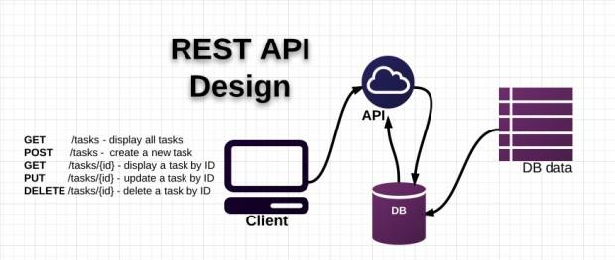

## Mô hình dữ liệu mức quan niệm

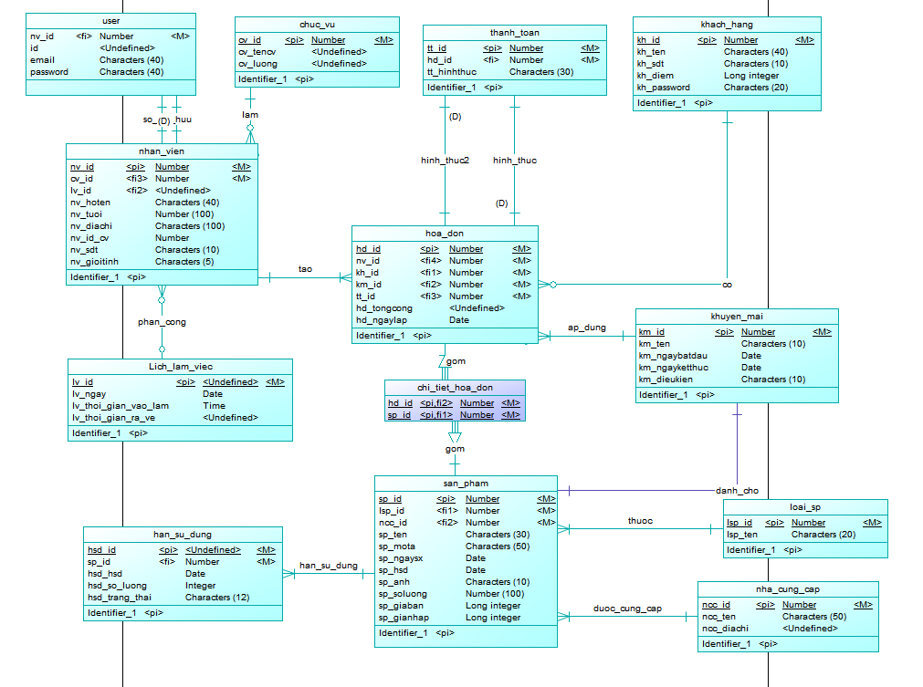

## Mô hình dữ liệu luận lý

user (**id**, email, password)

Loai_san_pham(**lsp_id**, ten_danh_muc)

nha_cung_cap(**ncc_id**, ten_nhan_phan_phoi, diachi_ncc, sdt_ncc)

san_pham(**sp_id**, ten_san_pham, ngay_san_xuat, han_su_dung, hinh_anh, so_luong_sp, gia_mua, gia_ban, barcode, *id_danh_muc, id_nha_phan_phoi*).

nhan_vien(**nv_id**, ten_nhan_vien, tuoi, dia_chi_nv, gioi_tinh, vi_tri, *id_tai_khoan*)

khach_hang(**kh_id**, ten_khach_hang, sdt_kh, diem)

Hoa_don(**hd_id**, tong_hoa_don, trang_thai, thanh_toan, *id_khach_hang, id_nhan_vien*)

chi_tiet_hoa_don(**ct_id**, order_id, product_id, don_gia, so_luong_sp, giam_gia)

han_su_dung(**hsd_id**, han_su_dung, so_luong_hsd, trang_thai, *product_id*)

khuyen_mai(**km_id**, ten_km, phan_tram_giam_gia, id_san_pham, qua_tang, ma_khuyen_mai, mo_ta, ngay_bd, ngay_kt, danh_muc).

lich_lam_viec (**lv_id**, ngay_lam, thoi_gian_vao_lam, thoi_gian_ra_ve, ly_do, *id_nhan_vien* )

CHUC_VU(**cv_id**, cv_tencv, cv_luong). ``````````

## Lưu đồ dòng dữ liệu DFD

### Lưu đồ dòng dữ liệu cấp 0

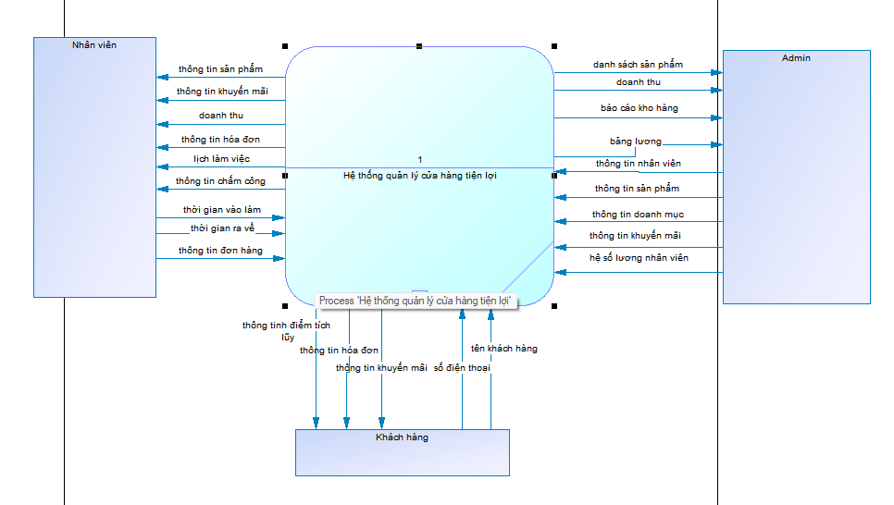

### Lưu đồ dòng dữ liệu cấp 1

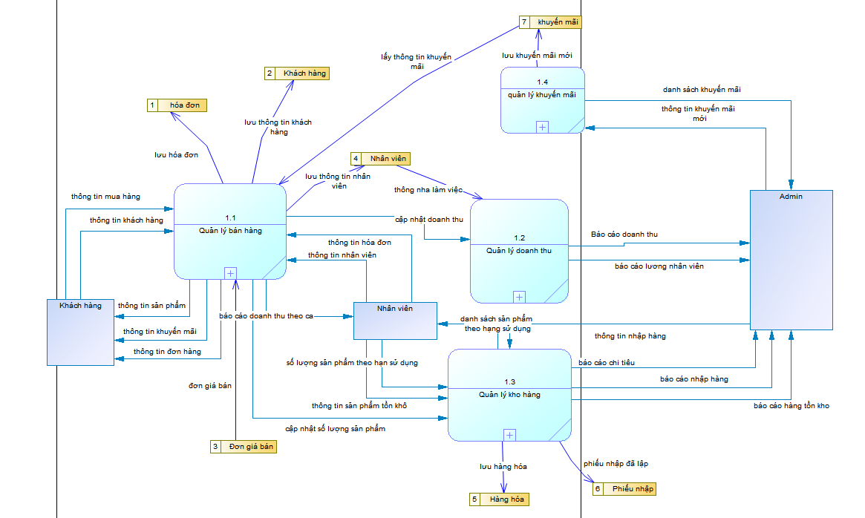

### Lưu đồ dòng dữ liệu cấp 2

## Sơ đồ chức năng

### Sơ đồ chức đăng cho nhân viên bán hàng

### Sơ đồ cho Quản lý (Admin)

# ĐÁNH GIÁ

# KẾT LUẬN

## Kết luận

## Hướng phát triển

# TÀI LIỆU THAM KHẢO

# PHỤ LỤC: Mô Hình Dữ Liệu Mức Luận Lý

1. https://www.kiotviet.vn/
2. https://www.sapo.vn/
3. https://posapp.vn/